Кризис 3 лет

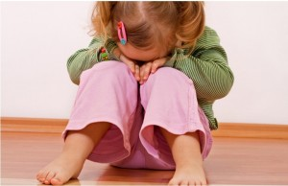
Кажется, совсем недавно перед Вами лежало маленькое беспомощное существо. Теперь Ваш ребенок многое умеет: он ходит, говорит, играет, задает вопросы, рассуждает, мечтает и, конечно же, борется за свою самостоятельность. Конец раннего возраста — еще один трудный период в совместной жизни ребенка и взрослого. Кризис трех лет чаще выражен ярче, чем кризис одного года, и больше доставляет хлопот. Это связано с тем, что к концу раннего детства ребенок намного самостоятельнее, меньше зависим от взрослого, имеет достаточно устойчивую самооценку, позволяющую отстаивать свои права.

«Семизвездие симптомов»

1. Негативизм.
Это не просто нежелание выполнять какие-то указания взрослого, непросто непослушание, а стремление делать все наоборот. Причем такое стремление проявляется как будто против воли самого ребенка и часто в ущерб его собственным интересам. В него как бы вселяется постороннее существо, заставляющее перечить окружающим. Суть негативизма заключается в том, что ребенок не делает чего-то только потому, что его об этом попросили.

Например, мама предлагает ребенку идти гулять, начинает одевать его.
- Не хочу гулять! — заявляет ребенок, который раньше стремглав мчался одеваться при первом же упоминании о прогулке.

- Не хочешь, не надо, — пожимает плечами мама и прекращает его одевать.
- Гулять, гулять! — требует малыш. Но как только его начинают одевать, снова повторяет свое:
- Не хочу гулять!
У ребенка нет явного нежелания гулять, но предложение взрослого вызывает у него упорную негативную реакцию. На следующий день все становится на свои места, малыш не сопротивляется предложениям мамы, но спустя несколько дней вдруг категорически отказывается от прогулки, не позволяет себя одевать, начинает плакать.

При резкой форме негативизма ребенок отрицает все, что говорит ему взрослый.
- Это синяя машинка, — говорит ребенку мама, и получает ответ:
- Нет, она красная!

Психологи считают, что причина такого поведения кроется в социальных отношениях ребенка и взрослого. Негативизм — это отношение не к предметной ситуации, а к человеку. Ребенок, действуя наперекор взрослому, поступает и наперекор свои желаниям, впечатлениям, ощущениям.
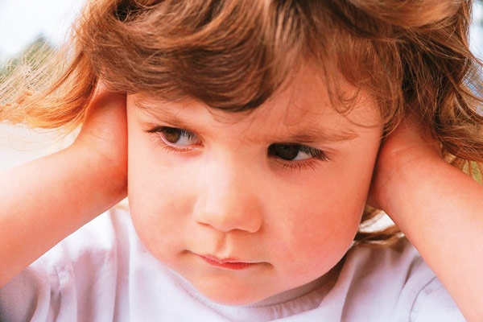
2. Упрямство.
Ребенок добивается своего только потому, что он так захотел. Например, малыш может долго и упорно отказываться идти домой с прогулки исключительно потому, что он не желает изменить свое решение.

3. Строптивость.
Это постоянное недовольство всем, что предлагает взрослый. Ребенку ничего не нравится из того, что он делал раньше, он как бы отрицает тот образ жизни, который сложился до 3 лет. Это могут быть нежелание идти рядом с мамой за ручку, капризы по любому поводу.

4. Своеволие.
Ребенок все хочет делать сам, борется за свою самостоятельность.

5. Бунт против окружающих.
Ребенок как будто находится в состоянии жесткого конфликта со всеми людьми, постоянно ссорится с ними, ведет себя очень агрессивно.

6. Обесценивание личности близких.
Малыш может начать называть мать или отца бранными словами, которых ранее не употреблял. Точно также он вдруг резко меняет отношение к своим игрушкам, замахивается на них, как будто они живые, отказывается играть с ними.
7. Деспотическое подавление окружающих.
Это наблюдается в семьях с единственным ребенком. Вся семья должна удовлетворять любое желание маленького тирана, в противном случае ее ждут истерики и слезы. Если в семье несколько детей, то это проявляется в ревности, а иногда в агрессии к младшему ребенку, требованиях постоянного внимания к себе.

Родители не должны пугаться остроты протекания кризиса, это вовсе не отрицательный показатель. Напротив, яркое проявление этого периода говорит о том, что личность ребенкаготова к дальнейшему развитию и социальной адаптации. И наоборот, внешняя «бескризисность«, создающая иллюзию благополучия, может быть обманчивой, свидетельствовать о том, что в развитии ребенка не произошло нужных возрастных изменений. Здесь больше опасны проблемы непонимания со стороны взрослых.

Что необходимо знать родителям:
- период упрямства и капризности начинается примерно с 18 месяцев;
- как правило, заканчивается эта фаза в 3,5 — 4 года; случайные приступы упрямства в более старшем возрасте — вещь вполне нормальная;
- пик упрямства приходится на 2,5 — 3 года;
- мальчики упрямятся сильнее, чем девочки;
- девочки капризничают чаще, чем мальчики;
- в кризисный период приступы упрямства и капризности случаются у детей по 5 раз в день, у некоторых — до 19!
- если дети по достижении 4 лет продолжают упрямиться и капризничать, то вероятнее всего речь идет о «фиксированном» упрямстве, истеричности, как удобных способах манипулирования ребенком своими родителями; чаще всего это результат соглашательского поведения родителей, поддавшихся нажиму, со стороны ребенка, нередко ради своего спокойствия.
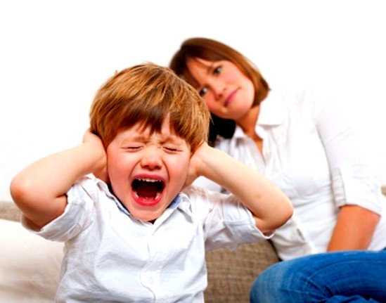
Как смягчить проявление кризиса? Как помочь ребенку выйти из него, не вынося в душе негативные качества, ведь: упрямство — это крайняя степень проявления воли, необходимого для ребенка качества; капризность — демонстрация собственной значимости для других, ощущение своего «Я»; эгоизм — в здоровом виде чувство «самости», собственное достоинство; агрессивность — крайняя форма самозащиты; замкнутость — неадекватная форма проявления здоровой осторожности, — то есть необходимых качеств для выживания в обществе. Ребенок должен выйти из кризиса с набором положительных качеств. Главная задача взрослых — не допустить закрепления крайних форм проявлений.

Что можно сделать?
- Не придавайте большого значения упрямству и капризности. Примите к сведению приступ, но не очень волнуйтесь за ребенка.
- Во время приступа оставайтесь рядом, дайте ему почувствовать, что Вы его понимаете.
- Не пытайтесь в это время что-либо внушать ребенку — это бесполезно. Ругань не имеет смысла, шлепки еще больше его взбудоражат.
- Будьте в поведении с ребенком настойчивы. Если Вы сказали «нет», оставайтесь и дальше при этом мнении.
- Не сдавайтесь даже тогда, когда приступ у ребенка протекает в общественном месте. Чаще всего помогает только одно — взять его за руку и увести.
- Истеричность и капризность требует зрителей, не прибегайте к помощи посторонних: «Посмотрите, какая плохая девочка, ай-яй-яй!» Ребенку только этого и нужно.
- Постарайтесь схитрить: «Ой, какая у меня есть интересная штучка (игрушка, книжка и др)», «А что это там за окном ворона делает?» — подобные отвлекающие маневры способны отвлечь ребенка и успокоить его.

Искусству ладить с ребенком необходимо учиться. В этом Вам помогут фантазия и юмор.

Л.Н.Галигузова, Н.Л.Кряжева

